Atividade 2 – BD_Colegio

Eduardo de Freitas Mina

MER:  
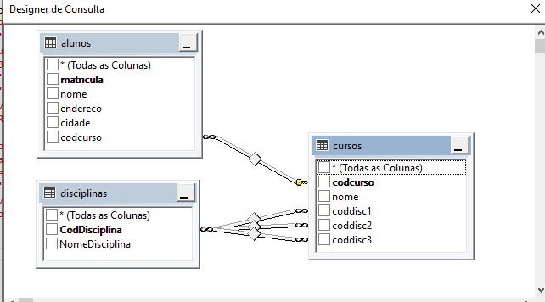

Tabela alunos:  
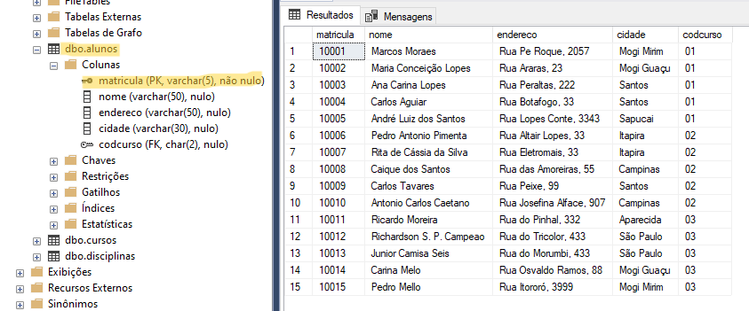

Tabela cursos:  
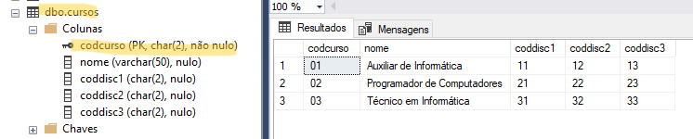

Tabela disciplinas:

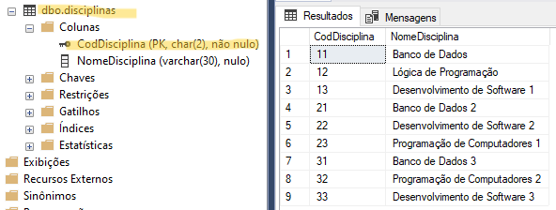

Código SQL:

CREATE DATABASE BD_Colegio;

USE BD_Colegio;

CREATE TABLE disciplinas (

CodDisciplina CHAR(2) PRIMARY KEY,

NomeDisciplina VARCHAR(30)

);

CREATE TABLE cursos (

codcurso CHAR(2) PRIMARY KEY,

nome VARCHAR(50),

coddisc1 CHAR(2) FOREIGN KEY REFERENCES disciplinas(CodDisciplina),

coddisc2 CHAR(2) FOREIGN KEY REFERENCES disciplinas(CodDisciplina),

coddisc3 CHAR(2) FOREIGN KEY REFERENCES disciplinas(CodDisciplina)

);

CREATE TABLE alunos (

matricula VARCHAR(5) PRIMARY KEY,

nome VARCHAR(50),

endereco VARCHAR(50),

cidade VARCHAR(30),

codcurso CHAR(2) FOREIGN KEY REFERENCES cursos(codcurso)

);

INSERT INTO disciplinas (CodDisciplina, NomeDisciplina) VALUES

('11', 'Banco de Dados'),

('12', 'Lógica de Programação'),

('13', 'Desenvolvimento de Software 1'),

('21', 'Banco de Dados 2'),

('22', 'Desenvolvimento de Software 2'),

('23', 'Programação de Computadores 1'),

('31', 'Banco de Dados 3'),

('32', 'Programação de Computadores 2'),

('33', 'Desenvolvimento de Software 3');

INSERT INTO cursos (codcurso, nome, coddisc1, coddisc2, coddisc3) VALUES

('01', 'Auxiliar de Informática', '11', '12', '13'),

('02', 'Programador de Computadores', '21', '22', '23'),

('03', 'Técnico em Informática', '31', '32', '33');

INSERT INTO alunos (matricula, nome, endereco, cidade, codcurso) VALUES

('10001', 'Marcos Moraes', 'Rua Pe Roque, 2057', 'Mogi Mirim', '01'),

('10002', 'Maria Conceição Lopes', 'Rua Araras, 23', 'Mogi Guaçu', '01'),

('10003', 'Ana Carina Lopes', 'Rua Peraltas, 222', 'Santos', '01'),

('10004', 'Carlos Aguiar', 'Rua Botafogo, 33', 'Santos', '01'),

('10005', 'André Luiz dos Santos', 'Rua Lopes Conte, 3343', 'Sapucai', '01'),

('10006', 'Pedro Antonio Pimenta', 'Rua Altair Lopes, 33', 'Itapira', '02'),

('10007', 'Rita de Cássia da Silva', 'Rua Eletromais, 33', 'Itapira', '02'),

('10008', 'Caique dos Santos', 'Rua das Amoreiras, 55', 'Campinas', '02'),

('10009', 'Carlos Tavares', 'Rua Peixe, 99', 'Santos', '02'),

('10010', 'Antonio Carlos Caetano', 'Rua Josefina Alface, 907', 'Campinas', '02'),

('10011', 'Ricardo Moreira', 'Rua do Pinhal, 332', 'Aparecida', '03'),

('10012', 'Richardson S. P. Campeao', 'Rua do Tricolor, 433', 'São Paulo', '03'),

('10013', 'Junior Camisa Seis', 'Rua do Morumbi, 433', 'São Paulo', '03'),

('10014', 'Carina Melo', 'Rua Osvaldo Ramos, 88', 'Mogi Guaçu', '03'),

('10015', 'Pedro Mello', 'Rua Itororó, 3999', 'Mogi Mirim', '03');